Crea tu presentación con Google Earth
- Accede a google.com/earth y selecciona "Launch Earth".
- Selecciona "Proyectos" en la barra lateral y, a continuación, selecciona "Nuevo proyecto".
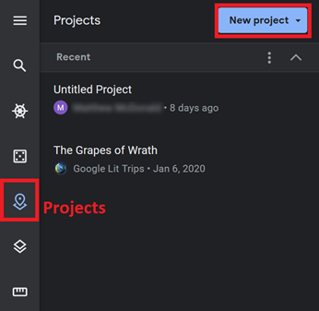
- Selecciona "Crear proyecto en Google Drive".
- En el campo "Título del proyecto", da un nuevo nombre a tu recorrido y añade una descripción.
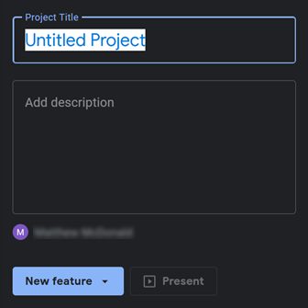
- Elige "Nueva característica" para añadir una nueva ubicación a tu recorrido.

- Utiliza la opción "Buscar para añadir lugar" para buscar uno de los lugares asignados y, a continuación, elige "Añadir al proyecto".
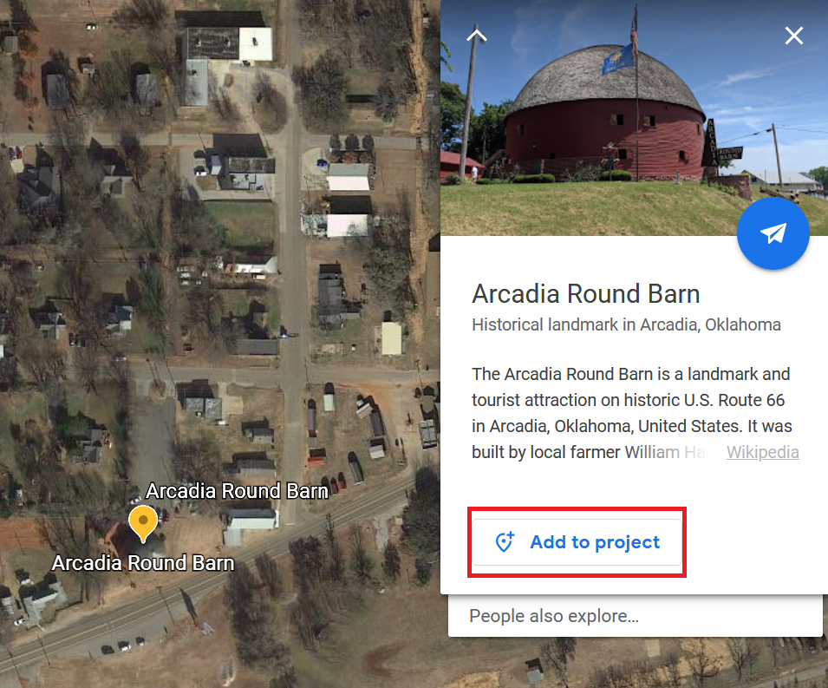
- Sigue el mismo procedimiento para cada sitio histórico de tu recorrido.
- Para mostrar el recorrido creado, selecciona "Presentar".
